**BAB II**

**TINJAUAN PUSTAKA DAN LANDASAN TEORI**

* 1. **Tinjauan Pustaka**

Bab ini akan membahas tinjauan pustaka terdahulu yang sejenis dengan penelitian ini, beberapa penelitian tentang Sistem Informasi Lazismu yang sudah pernah dilakukan sebelumnya, diantaranya.

Sistem Perhitungan Zakat berbasis Android. Dalam pembuatan Sistem Informasi Perhitungan Zakat ini menggunakan metode pengembangan sistem dengan model *Waterfall* dan implementasi sistem menggunakan bahasa pemrograman Java yang telah ter*-bundle* dalam aplikasi *Eclipse*. Aplikasi yang dihasilkan dapat membantu masyarakat pada umumnya dan khususnya para pengguna *smartphone* berbasis Android dalam hal melakukan perhitungan zakat termasuk zakat fitrah hingga zakat mal. Metode penelitian yang digunakan ialah dengan observasi dan wawancara. Aplikasi ini memiliki kelengkapan perhitungan zakat yang meliputi Zakat Fitrah dan Zakat Maal (Zakat Harta) serta aplikasi ini dapat membantu pengguna dalam melakukan perhitungan zakat secara mandiri dan mengetahui fungsi dari masing-masing zakat (Hakim and Sudibyo, 2015).

Sistem Informasi Manajemen Zakat Infaq dan Sedekah Pada LAZIS NURUL IMAN Berbasis *Web*. Dalam pembuatan sistem informasi ini, digunakan PHP sebagai bahasa pemrogramannya dan MySQL sebagai *database* servernya, dengan menu-menu kakulator zakat, kontak dan informasi. Sistem informasi ini memberikan solusi untuk masalah efisiensi waktu yang diperlukan semua pihak, sehingga membantu proses manajemen dalam berzakat menjadi lebih mudah dan praktis karena seluruh kalangan masyarakat yang tidak mempunyai banyak waktu untuk melakukannya secara langsung dapat berzakat diantara kesibukan tersebut sehingga menjadi lebih efisien (Apriani and Riyadi, 2012).

Persamaan dari penelitian-penelitian diatas dengan penelitian ini adalah tujuan dari pembuatan sistem itu sendiri, yaitu untuk memberikan kemudahanbagi muzzaki untuk memperoleh informasi tentang perhitungan zakat dan tata cara berzakat, karena muzzaki hanya perlu membuka Sistem dan melakukan perhitungan zakat didalamnya dengan menu kalkulator zakat tanpa perlu datang kekantor LAZISMU Kabupaten Pekalongan.

Perbedaan dari penelitian-penelitian diatas dengan penelitian ini adalah pembuatan Sistem ini dilengkapi dengan fitur berita yang mana fitur ini menampilkan informasi penyaluran zakat, infaq dan shadaqoh. Selain itu juga dilengkapi dengan fitur peminjaman ambulan, sehingga muzzaki dapat meminjam ambulan pada LAZISMU Kabupaten Pekalongan.

* 1. **Landasan Teori**
     1. **Sistem**

Sistem dapat didefinisikan sebagai kumpulan dari elemen-elemen berupa data, jaringan kerja dari prosedur-prosedur yang saling berhubungan, sumber daya manusia, teknologi baik *hardware* maupun s*oftware* yang saling berinteraksi sebagai satu kesatuan untuk mencapai tujuan / sasaran tertentu menjelaskan apa yang harus dikerjakan, siapa yang mengerjakannya, kapan dikerjakan, mengapa dikerjakan dan bagaimana mengerjakannya (Maniah, and Hamdini, 2017).

Sistem adalah suatu jaringan kerja dari prosedur-prosedur yang saling berhubungan, berkumpul bersama-sama untuk melakukan kegiatan atau untuk melakukan sasaran yang tertentu (Hutahaean, 2015).

Berdasarkan kutipan dari dua definisi di atas, dapat disimpulkan bahwa sistem merupakan kumpulan dari suatu komponen, elemen, atau prosedur yang saling berhubungan, berinteraksi dan bekerja sama alam mencapai tujuan atau sasaran yang telah ditentukan sebelumnya.

Dalam hal ini penulis akan membuat sistem yang berisi tentang perhitungan dan penyaluran zakat, infaq dan sedekah, serta peminjaman ambulan pada LAZISMU kabupaten Pekalongan.

* + 1. **Informasi**

Informasi adalah data yang diolah menjadi lebih berguna dan berarti bagi penerimanya, serta untuk mengurangi ketidakpastian dalam proses pengambilan keputusan mengenai suatu keadaan (Irviani and Anggraeni, 2017).

Informasi adalah kumpulan data yang relevan dan mempunyai arti yang menggambarkan suatukejadian-kejadian atau kegiatan-kegiatan (Fauzi, 2017).

Berdasarkan pengertian-pengertian yang telah disebutkan diatas, dapat disimpulkan bahwa informasi adalah sekumpulan data yang relevan untuk mengurangi ketidakpastian dalam proses pengambilan keputusan mengenai suatu keadaan.

Informasi yang disampaikan oleh penulis yaitu tentang tata cara berzakat dan penyaluran zakat infaq dan sedekah serta layanan peminjaman ambulan gratis yang ada pada LAZISMU Kabupaten Pekalongan.

* + 1. **Sistem Informasi**

Sistem informasi merupakan suatu kombinasi teratur dari orang-orang, *hardware, software*, jaringan komunikasi dan sumber daya data yang mengumpulkan, mengubah dan menyebarkan informasi dalam sebuah organisasi (Irviani and Anggraeni, 2017).

Pada sistem informasi ini penulis memberikan informasi kepada muzzaki mengenai layanan zakat, infaq dan sedekah, peminjaman ambulan gratis dan informasi penyaluran melalui sistem yang dibuat.

* + 1. **LAZISMU**

Di Indonesia sendiri ada beberapa lembaga amil zakat, salah satunya yaitu Lembaga Amil Zakat, Infaq dan Shadaqah Muhammadiyah (LAZISMU). LAZISMU adalah lembaga zakat tingkat nasional yang berkhidmat dalam pemberdayaan masyarakat melalui pendayagunaan secara produktif dana zakat, infaq, wakaf dan dana kedermawanan lainnya baik dari perorangan, lembaga, perusahaan dan instansi lainnya (Lazismu, 2018).

* + 1. **Sistem Informasi LAZISMU**

Sistem Informasi LAZISMU merupakan sistem yang memberikan kemudahanbagi muzzaki untuk memperoleh informasi tentang zakat dan tata caranya dan bisa membantu proses manajemen dalam berzakat. Sistem informasi LAZISMU melakukan kegiatan proses manajemen dalam berzakat menjadi lebih mudah. Serta mempermudah kita dalam mencari informasi mengenai bagaimana dan kemana arah dari pembayaran zakat itu mengalir.

* + - 1. **Zakat**

Zakat diwajibkan pada tahun kedua Hijriah. Ibadah ini disyariatkan untuk menyucikan jiwa dan harta sebagai bentuk muamalah kepada Allah dan sesama manusia. Imam Nawawi berpendapat bahwa zakat akan menambah banyak sisa harta yang dizakati, membuat lebih berarti, dan melindungi kekayaan dari kebinasaan (Mu’is, 2011).

Ditinjau dari segi bahasa, kata zakat merupakan kata dasar dari zaka yang berarti suci, bersih, tumbuh, dan terpuji. Adapun dari segi istilah fiqih, zakat berarti sejumlah harta tertentu yang diwajibkan Allah di serahkan kepada orang-orang yang berhak menerimannya dengan persyaratan tertentu (Huda and Heykal, 2011).

* + - 1. **Infaq**

Infaq berasal dari kata nafaqa, yang berarti telah lewat, berlalu, habis, mengeluarkan isi, menghabiskan miliknya, atau belanja. Kata infaq dapat berarti mendermakan atau memberikan rezeki (karunia Allah SWT) atau menafkahkan sesuatu kepada orang lain berdasarkan rasa ikhlas dan karena Allah semata (Ridwan, 2013).

* + - 1. **Shadaqoh**

Pengertian shadaqoh atau sedakah berarti mendermakan sesuatu kepada orang lain. ṣadaqah berasal dari kata shadaqa yang berarti benar, maksudnya ṣadaqah merupakan wujud dari ketaqwaan seseorang, bahwa orang yang berṣadaqah adalah orang yang membenarkan pengakuannya sebagai orang yang bertaqwa melalui amal perbuatan positif kepada sesamanya, baik berupa derma atau yang lain (Budiman, 2012).

* + 1. ***Smartphone***

*Smartphone* merupakan telepon pintar yang memiliki kemampuan seperti komputer, memiliki layar besar dan sistem operasinya mampu menjalankan tujuan aplikasi-aplikasi yang umum . Selain berfungsi sebagai sarana komunikasi melalui telepon/SMS, *smartphone* juga memiliki fungsi lain yaitu pengiriman pesan via email, akses internet (*browsing*), membuka berbagai jenis dokumen, menerjemahkan bahasa asing, kamera, video, mp3 players dan memiliki beragam aplikasi pengakses informasi (Rahayu, 2018).

*Smartphone* (telepon cerdas) adalah telepon genggam yang mempunyai kemampuan tingkat tinggi, kadang – kadang dengan fungsi yang menyerupai komputer. Belum ada standar pabrik yang menentukan arti telepon cerdas. *Smartphone* adalah telepon yang menyediakan fitur yang berada diatas dan diluar kemampuan sederhana untuk membuat panggilan telepon. Sementara istilah dapat digunakan secara wajar untuk semua jenis telepon, *smartphone* biasanya dipahami sebagai ponsel dan bukan telepon rumah. Selama bertahun – tahun, konsep ponsel pintar terus berkembang sebagai perangkat tangan telah menjadi canggih (Rahma, 2015).

* + 1. **Android**

Android adalah sebuah sistem operasi untuk perangkat *mobile* berbasis *linux* yang mencangkup sistem operasi, *middleware* dan aplikasi. Android menyediakan *platform* terbuka bagi para pengembang untuk menciptakan aplikasi mereka (Nazruddin, 2015).

Android merupakan sistem operasi berbasis Linux yang bersifat terbuka (*open source*) dan dirancang untuk perangkat seluler layar sentuh seperti *smartphone* dan komputer tablet. Android dikembangkan oleh Android, Inc., dengan dukungan finansial dari google yang kemudian dibeli pada tahun 2005. Android dirilis secara resmi pada tahun 2007, bersamaan dengan didirikannya *Open Handset Alliance*. Tampilan Android didasarkan pada manipulasi langsung, menggunakan masukan sentuh yang serupa dengan tindakan di dunia nyata, seperti menggesek, mengetuk, mencubit, dan membalikan cubitan untuk memanipulasi obyek di layar (Salbino, 2014).

* + 1. **Basis Data**
       1. **Pengertian Basis Data**

Basis data atau (*database*) adalah suatu pengorganisasian sekumpulan data yang saling terkait sehingga memudahkan aktivitas untuk memperoleh informasi (Kadir, 2014).

Sebuah basis data adalah sebuah kumpulan data yang saling berhubungan secara logis, dan merupakan sebuah penjelasan dari data tersebut, yang didesain untuk menemukan data yang dibutuhkan oleh sebuah organisasi (Indrajani, 2015).

Dari beberapa definisi-definisi tersebut, dapat dikatakan bahwa basis data adalah sekumpulan data yang saling terkait yang didesain untuk menemukan data yang dibutuhkan oleh sebuah organisasi.

* + - 1. **Pengertian DBMS**

DBMS (*Database Management System*) adalah prangkat lunak sistem yang memungkinkan para pemakai membuat, memelihara, mengontrol, dan mengakses basis data dengan cara yang praktis dan efisien. DBMS dapat digunakan untuk mengakomodasikan berbagai macam pemakai yang memiliki kebutuhan akses yang berbeda-beda (Kadir, 2014).

Untuk menyediakan kemudahan bagi pemakai dan meningkatkan produktivitas, DBMS menyediakan sejumlah perangkat produktivitas seperti pembangkit *query* dan pembangkit laporan.

* + - 1. **Komponen Lingkungan Basis Data**

Komponen yang menyusun lingkungan DBMS terdiri atas :

1. Perangkat Keras

Perangkat keras digunakan untuk menjalankan DBMS beserta aplikasi-aplikasinya. Perangkat keras berupa komputer dan periferal pendukungnya. Komputer dapat berupa PC, *minikomputer*, *mainframe*, dll.

1. Perangkat Lunak

Komponen perangkat lunak mencakup DBMS itu sendiri, program aplikasi, serta perangkat lunak pendukung untuk komputer dan jaringan. Program aplikasi dapat dibangun dengan menggunakan bahasa pemrograman C++, Pascal, Delphi,atau Visual Basic, Java.

1. Data

Bagi sisi pemakai, komponen terpenting dalam DBMS adalah data karena dari data inilah pemakai dapat memperoleh informasi yang sesuai dengan kebutuhan masing-masing.

1. Prosedur

Prosedur adalah petunjuk tertulis yang berisi cara merancang hingga menggunakan basis data.

1. Orang

Komponen orang dapat dibagi menjadi tiga kelompok :

1. Pemakai akhir *(end-user);*
2. Pemrogram aplikasi;
3. *Administrator* basis data.
   * + 1. **Model Basis Data**

Model data adalah sekumpulan konsep terintegrasi yang dipakai untuk menjabarkan data, hubungan antar data, dan kekangan terhadap data yang digunakan untuk menjaga konsistensi. Kadang, model data disebut struktur data logis (Kadir, 2014).

Model data yang umum pada saat ini ada empat macam, yaitu :

1. Model Data Hierarkis

Model ini seringkali dijabarkan dalam bentuk pohon terbalik. Didalam model ini dikenal istilah orang tua dan anak. Masing-masing berupa suatu simpul dan terdapat hubungan bahwa setiap anak hanya dapat memiliki satu orang tua, sedangkan orang tua dapat memiliki sejumlah anak.

1. Model Data Jaringan

Model data jaringan menyerupai model hierarkis, tetapi dengan perbedaan:

1. Tidak mengenal akar.
2. Setiap anak bisa memiliki lebih dari satu orang tua.
3. Model Data Relasional

Model data relasional menggunakan sekumpulan tabel berdimensi dua (yang biasa disebut relasi atau tabel), dengan masing-masing tabel tersusun atas sejumlah baris dan kolom.

1. Model Data Berbasis Objek

Model data berbasis objek adalah model data yang menerapkan teknik pemrograman berorientasi objek.

* + 1. **Desain Sistem**

Desain sistem dibagi menjadi dua sub tahapan, yakni perancangan konseptual dan perancangan fisik. Keduanya memiliki sejumlah aktivitas. Target akhir tahapan ini adalah menghasilkan rancangan yang memenuhi kebutuhan yang ditentukan selama tahapan analisis sistem. Hasil akhirnya berupa spesifikasi rancangan yang sangat rinci sehingga mudah diwujudkan pada saat pemrograman (Kadir, 2014).

* + - 1. ***Flowchart* (Diagram Alur)**

Bagan alir *(flowchart)* adalah penggambaran secara grafik dari langkah-langkah dan urutan prosedur suatu program (Indrajani, 2015). Simbol-simbol *flowchart*, yaitu :

Tabel 2.1.Simbol *Flowchart*

(Sumber : Indrajani, 2015)

| Simbol | Keterangan |
| --- | --- |
|  | Simbol Start atau End yang mendefinisikan awal atau akhir dari sebuah flowchart. |
|  | Simbol pemerosesan yang terjadi pada sebuah alur kerja. |
|  | Simbol yang menyatakan bagian dari program (sub program). |
|  | Simbol masukan atau keluaran dari atau ke sebuah pita magnetic. |
|  | Simbol Input/Output yang mendefinisikan masukan dan keluaran proses. |
|  | Simbol konektor untuk menyambung proses pada lembar kerja yang sama. |
|  | Simbol konektor untuk menyambung proses pada lembar kerja yang berbeda. |
|  | Simbol masukan atau keluaran dari atau ke sebuah dokumen. |
|  | Simbol untuk memutuskan proses lanjutan dari kondisi tertentu. |
|  | Simbol database atau basis data. |
|  | Simbol yang menyatakan piranti keluaran, seperti layar monitor, printer, dll. |
|  | Simbol yang mendefinisikan proses yang dilakukan secara manual. |
|  | Simbol untuk menghubungkan antar proses atau antar simbol. |

* + - 1. **DFD *(Data Flow Diagram)***

Data Flow Diagram (DFD) atau yang disingkat DFD merupakan suatu diagram yang menggambarkan aliran data dalam suatu entitas ke sistem atau sistem ke entitas. DFD juga diartikan sebagai teknik grafis yang menggambarkan alir data dan transformasi yang digunakan sebagai perjalanan data dari input atau masukan menuju keluaran atau output (Sukamto and Salahuddin, 2014). Simbol dari DFD adalah sebagai berikut :

Tabel 2.2. Komponen-Komponen DFD

(Sumber : Sukamto and Salahuddin, 2014 )

| Simbol | Keterangan |
| --- | --- |
|  | Proses atau fungsi atau prosedur; pada pemodelan perangkat lunak yang akan diimplementasikan dengan pemrograman terstruktur, maka pemodelan notasi inilah yang harusnya menjadi fungsi atau prosedur di dalam kode program.  catatan: nama yang diberikan pada sebuah proses biasanya berupa kata kerja. |
|  | File atau basis data atau penyimpanan (storage); pada pemodelan perangkat lunak yang akan diimplementasikan dengan pemrograman terstruktur, maka pemodelan notasi inilah yang harusnya dibuat menjadi tabel-tabel basis data yang dibutuhkan, tabel-tabel ini juga harus sesuai dengan perancangan tabel-tabel pada basis data (Entity Relationalship Diagram (ERD), Conceptual Data Model(CDM), Physical Data Model (PDM)).  catatan : nama yang diberikan pada sebuah penyimpanan biasanya kata benda |
|  | Entitas luar (external entity) atau masukan (input) atau keluaran (output) atau orang yang memakai/berinteraksi dengan perangkat lunak ynag dimodelkan atau sistem lain yang terkait denga aliran data dari sistem yang dimodelkan.  catatan : nama yang digunakan pada masukan (input) atau keluaran (output) berupa kata benda. |
|  | Aliran data; merupakan data yang dikirim antar proses, dari penyimpanan ke proses, atau dari proses ke masukan (input) atau keluaran (output)  catatan : nama yang digunakan pada aliran dara biasanya berupa kata benda, dapat diawali dengan kata data misalnya “data siswa” atau tanpa kata data misalnya “siswa”. |

* + - 1. **ERD *(Entity Relationship Diagram)***

ERD adalah pemodelan awal basis data yang akan dikembangkan berdasarkan teori himpunan dalam bidang matematika untuk pemodelan basis data relasional (Sukamto and Salahuddin, 2014). Istilah-istilah dalam ERD :

1. Entitas : adalah sesuatu atau objek di dunia nyata *(real word)* yang dapat dibedakan dengan sesuatu atau objek lainnya.
2. Atribut : merupakan properti yang menjelaskan kriteria dari entitas. Penentuan atribut-atribut yang relevan bagi sebuah entitas merupakan hal yang penting dalam pembentukan model data.
3. Relasi : merupakan salah satu kata kunci dalam *database* relasional. Relasi menunjukkan adanya hubungan antara entitas yang berbeda.
4. Derajat relasi / kardinalitas : merupakan jumlah maksimum entitas yang dapat berelasi dengan entitas pada himpunan entitas yang lain.

Tabel 2.3.Simbol dalam ERD

(Sumber : Sukamto and Salahuddin, 2014)

| Simbol | Keterangan |
| --- | --- |
| Entitas / *entity*  nama_entitas | Entitas merupakan data inti yang akan disimpan, bakal tabel pada basis data, benda yang memiliki data dan harus disimpan datanya agar dapat diakses oleh aplikasi computer. |
| Atribut | Field atau kolom data yang butuh disimpan dalam suatu entitas. |
| Relasi  nama_relasi | Relasi yang menghubungkan antar entitas; biasanya diawali dengan kata kerja. |
| Asosiasi / association | Penghubung antara relasi dan entitas di mana di kedua ujungnya memiliki multiplicity kemungkinan jumlah pemakaian. Kemungkinan jumlah maksimum keterhubungan antara entitas satu dengan entitas yang lain disebut dengan kardinalitas. |

* + 1. ***Software* Pembangun Aplikasi**
       1. **Android Studio**

Android Studio adalah Lingkungan Pengembangan Terpadu - *Integrated Development Environment* (IDE) untuk pengembangan aplikasi Android, berdasarkan IntelliJ IDEA (Android Studio, 2016). Selain merupakan editor kode IntelliJ dan alat pengembang yang berdaya guna, Android Studio menawarkan fitur lebih banyak untuk meningkatkan produktivitas Anda saat membuat aplikasi Android, misalnya:

1. Sistem versi berbasis *Gradle* yang fleksibel
2. Emulator yang cepat dan kaya fitur
3. Lingkungan yang menyatu untuk pengembangan bagi semua perangkat Android
4. *Instant Run* untuk mendorong perubahan ke aplikasi yang berjalan tanpa membuat APK baru
5. Template kode dan integrasi GitHub untuk membuat fitur aplikasi yang sama dan mengimpor kode contoh
6. Alat pengujian dan kerangka kerja yang ekstensif
7. Alat Lint untuk meningkatkan kinerja, kegunaan, kompatibilitas versi, dan masalah-masalah lain
8. Dukungan C++ dan NDK
9. Dukungan bawaan untuk Google *Cloud Platform*, mempermudah pengintegrasian Google *Cloud Messaging* dan *App Engine*
10. **Struktur Proyek**

Setiap proyek di Android Studio berisi satu atau beberapa modul dengan file kode sumber dan file sumber daya. Jenis-jenis modul mencakup :

1. Modul aplikasi Android
2. Modul Pustaka
3. Modul Google *App Engine*

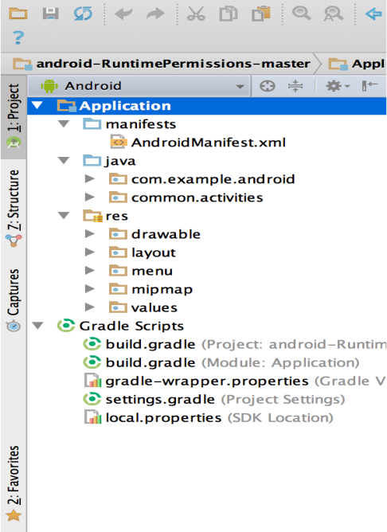

Gambar 2.1 File proyek di tampilan Android

Secara *default*, Android Studio akan menampilkan file proyek Anda dalam tampilan proyek Android, seperti yang ditampilkan dalam gambar 2.1. Tampilan disusun berdasarkan modul untuk memberikan akses cepat ke file sumber utama proyek Anda.

Semua file versi terlihat di bagian atas di bawah *Gradle Scripts* dan masing-masing modul aplikasi berisi folder berikut :

1. *manifests*: Berisi file AndroidManifest.xml.
2. *java*: Berisi file kode sumber Java, termasuk kode pengujian JUnit.
3. res: Berisi semua sumber daya bukan kode, seperti tata letak XML*, string* UI, dan gambar bitmap.

Struktur proyek Android pada disk berbeda dari representasi rata ini. Untuk melihat struktur file sebenarnya dari proyek ini, pilih *Project* dari menu tarik turun *Project* (dalam gambar 2.1, struktur ditampilkan sebagai Android).

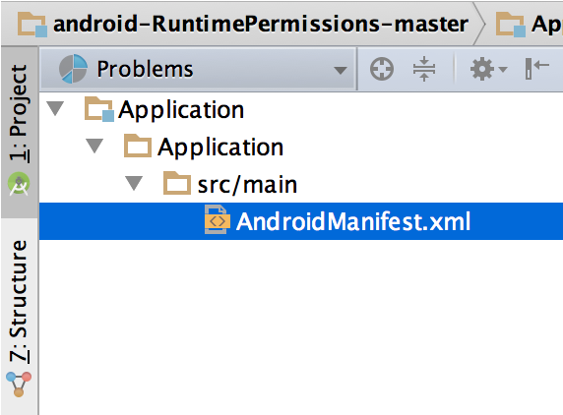

Gambar 2.2 File proyek dalam tampilan *Problems*, menampilkan file tata letak yang bermasalah.

1. **Antarmuka Pengguna**

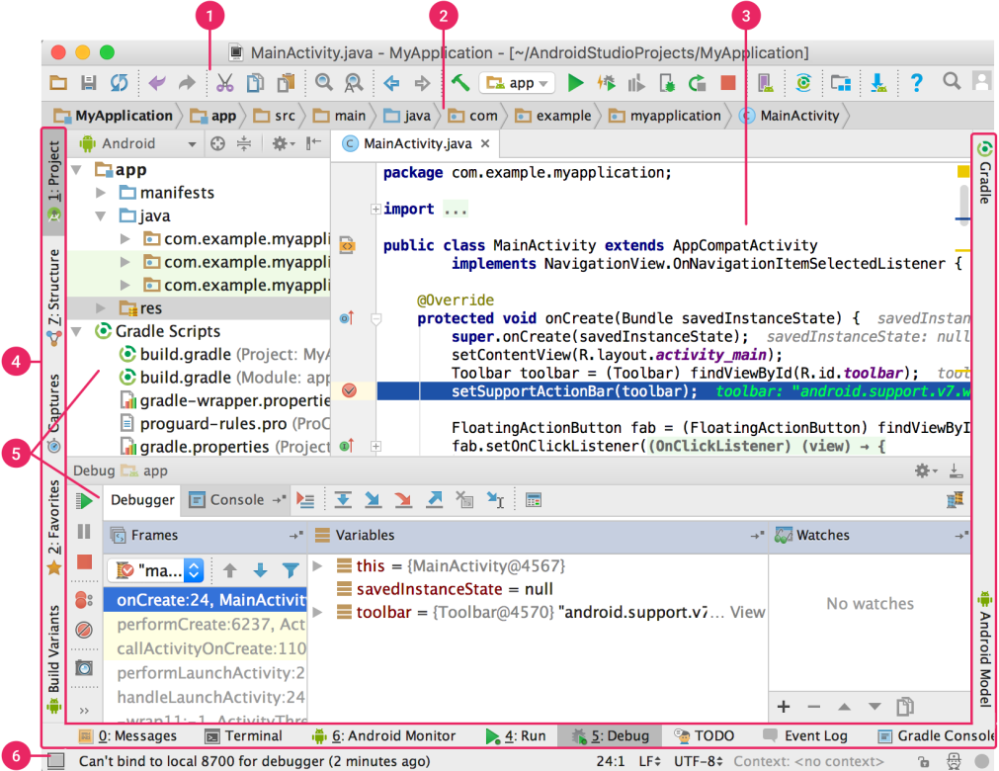

**Gambar2.3** Jendela utama Android Studio.

* 1. Bilah alat memungkinkan Anda untuk melakukan berbagai jenis tindakan, termasuk menjalankan aplikasi dan meluncurkan alat Android.
  2. Bilah navigasi membantu Anda bernavigasi di antara proyek dan membuka file untuk diedit. Bilah ini memberikan tampilan struktur yang terlihat lebih ringkas dalam jendela Proyek.
  3. Jendela editor adalah tempat Anda membuat dan memodifikasi kode. Bergantung pada jenis file saat ini, editor dapat berubah. Misalnya, ketika melihat file tata letak, editor menampilkan Layout Editor.
  4. Bilah jendela alat muncul di luar jendela IDE dan berisi tombol yang memungkinkan Anda meluaskan atau menciutkan jendela alat individual.
  5. Jendela alat memberi Anda akses ke tugas tertentu seperti pengelolaan proyek, penelusuran, kontrol versi, dan banyak lagi. Anda bisa meluaskan dan juga menciutkannya.
  6. Bilah status menampilkan status proyek Anda dan IDE itu sendiri, serta setiap peringatan atau pesan.
  7. Anda bisa menata jendela utama untuk memberi Anda ruang layar yang lebih luas dengan menyembunyikan atau memindahkan bilah alat dan jendela alat. Anda juga bisa menggunakan pintasan keyboard untuk mengakses sebagian besar fitur IDE.

Anda dapat menelusuri seluruh kode sumber, basis data, tindakan, elemen antarmuka pengguna, dan seterusnya setiap saat dengan menekan tombol Shift dua kali, atau mengeklik kaca pembesar di sudut kanan atas dari jendela Android Studio. Ini akan sangat berguna misalnya saat Anda mencoba menemukan tindakan IDE tertentu yang Anda lupakan cara memicunya.

* + - 1. ***JAVA***

*Java* dikembangkan oleh perusahaan Sun Microsystem. *Java* menurut definisidari Sun Microsystem adalah nama untuk sekumpulan teknologi untuk membuat dan menjalankan perangkat lunak pada komputer *standalone* ataupun pada lingkungan jaringan. *Java* 2 adalah generasi kedua dari *java platform* (Rosa and Shalahuddin, 2014).

* + - 1. **PHP**

PHP singkatan dari *Hypertext Preprocessor* yang merupakan *server-side programing*, yaitu bahasa pemrograman yang diproses di sisi *server*. Fungsi utama PHP adalah untuk melakukan pengolahan data pada *database*. Data akan dimasukkan ke *database*, diedit, dihapus, dan ditampilkan pada *website* yang diatur oleh PHP. PHP berasal dari kata *Hypertext Preprocessor*, yaitu bahasa pemrograman universal untuk penanganan pembuatan dan pengembangan sebuah situs web dan bisa digunakan bersamaan dengan HTML (Abdullah, 2015).

* + - 1. **MySQL**

MySQL merupakan *software* *RDBMS* atau *server database*yang dapat mengelola *database*dengan sangat cepat, dapat menampung data dalam jumlah sangat besar, dapat diakses oleh banyak *user/multi-user*, dan dapat melakukan suatu proses secara sinkron atau berbarengan/*multi-threaded* (Raharjo, Imam Heryanto and Rosdiana, 2015).

MySQL adalah sistem manajemen *database* SQL yang bersifat *Open Source* dan paling populer saat ini. Sistem *database* MySQL mendukung beberapa fitur seperti *multithreaded, multi-user*, dan SQL *database managemen system* (DBMS) (Madcoms, 2016).